Gewicht verlieren – Adipositas vorbeugen: Süßstoffe können den Einstieg ins Abnehmen erleichtern

Köln, 09.10.2017 – Die Zahl der übergewichtigen Menschen wächst rasant. Grund dafür seien vor allem Bewegungsmangel und falsche Ernährung, so die Meinung von Medizinern und Gesundheitsexperten. Deshalb will der Weltadipositastag am 11. Oktober 2017 das Thema Übergewichtsprävention – sprich: aktiv werden, bevor es zu spät ist – besonders in den Fokus rücken. Um Gewicht zu verlieren, muss der Körper mehr Energie verbrauchen, als er aufnimmt. Dabei spielt die richtige Ernährung, noch mehr als Sport, die entscheidende Rolle. Um eine – zunächst ungewohnte – kalorienreduzierte, aber trotzdem vollwertige Ernährung durchzuhalten, können Süßstoffe eine gute Unterstützung sein.

In kleinen Schritten zum Erfolg
Ein wichtiger Baustein der Übergewichts- und Adipositasprävention ist das Einsparen von Kalorien, wie z.B. aus Zucker. Ein Zucker-Verbot oder extreme Diäten bringen nur selten den gewünschten Effekt. Denn die Mahlzeiten schmecken ganz anders als gewohnt. Wer zuvor lange Zeit sehr süß und energiereich gegessen hat, dem fällt eine radikale Umstellung auf eine vollwertige und ausgewogene Ernährung und damit auch das Durchhalten schwer. Damit die langfristige Ernährungsumstellung klappt, muss das Essen schmecken. Und wem ein süßer Geschmack hilft, durchzuhalten, dem empfiehlt auch die Deutsche Gesellschaft für Ernährung, Süßstoffe zu verwenden.

Vorteile von Süßstoff
Der Vorteil von Süßstoffen: Sie haben – anders als Zucker – keine Kalorien und beeinflussen den Blutzuckerspiegel nicht. Dadurch lösen sie auch keine Heißhungerattacken aus. Besonders hilfreich ist, wenn in Getränken der Zucker durch Süßstoff ersetzt wird, z.B. im Kaffee und Tee. Ein kleines Rechenbeispiel: Wer täglich im Kaffee oder Tee vier Stück Würfelzucker durch Süßstoff ersetzt, spart im Jahr 17.520 Kalorien und vermeidet eine Gewichtszunahme von 2,5 Kilogramm Fett.
Mythos: „Süßstoffe regen den Appetit an“
Dauerhaft hält sich das Gerücht, dass Süßstoffe für die Schweinemast eingesetzt werden. Daraus wird der Schluss gezogen, es sei sinnlos, mit Süßstoffen abnehmen zu wollen. Dahinter steckt die Hypothese, dass Süßstoffe zwar keine Kalorien enthalten, aber alleine schon der Süßgeschmack den Hunger ankurbelt und damit letztlich zur Gewichtszunahme führt. Dass dem nicht so ist, konnte in zahlreichen wissenschaftlichen Studien nachgewiesen werden. Richtig ist, dass Saccharin tatsächlich dem Futter von Ferkeln zugesetzt werden darf, allerdings nur bis zum vierten Lebensmonat, vor der eigentlichen Mastphase. Das Ziel dabei ist keineswegs die Gewichtszunahme, sondern es geht darum, den an die Muttermilch gewöhnten Ferkeln den teilweise ungewohnten und bitteren Geschmack ihres neuen Futters zu versüßen. Nicht die Mast, sondern die Akzeptanz des Futters steht hier also im Vordergrund.

Weitere Informationen über Süßstoffe gibt es in der Broschüre „Süßstoffe – modern, sinnvoll, süß“, die als Download auf www.suessstoff-verband.de bereitsteht oder dort auch kostenfrei bestellt werden kann.

Pressekontakt für Deutschland:
Süßstoff-Verband e.V.
Dipl.oec.troph. Anja Krumbe
Fon:+49 (0) 22 03 – 20 89 45
krumbe@suessstoff-verband.de
www.suessstoff-verband.de

Pressekontakt für Österreich :
Süßstoff-Verband e.V.
Mag. Uta Carstanjen
c/o Fine Facts Health Communication
Fon : +43 (0) 664 5153040
info@suessstoff-verband.at
www.suessstoff-verband.de



Bildunterschrift :
Zucker und Süßungsmittel unterscheiden sich im Energiegehalt und in ihrer Wirkung auf den Körper.
Quelle : www.suessstoff-verband.de

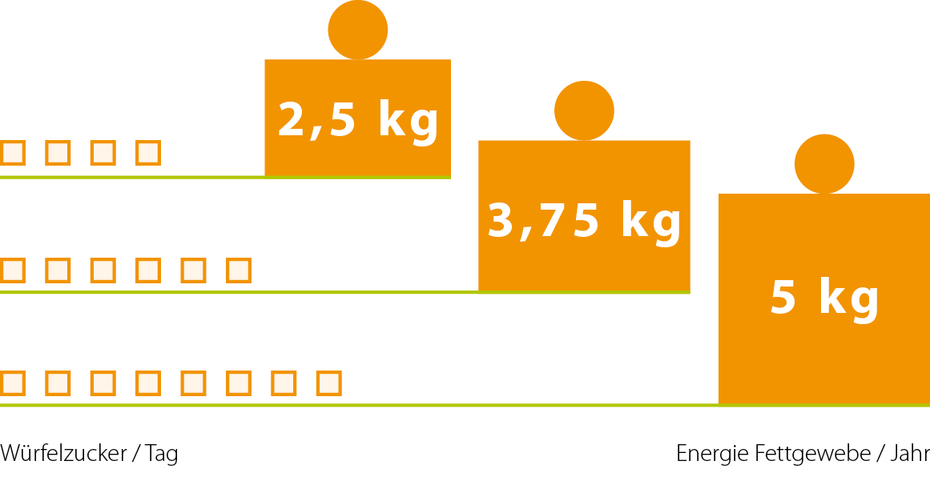
Bildunterschrift:
Schon wer täglich 4 Stück Würfelzucker pro Tag durch Süßstoff ersetzt, der kann 2,5 Kilogramm Fettgewebe in einem Jahr verlieren.
Quelle: www.suessstoff-verband.de

